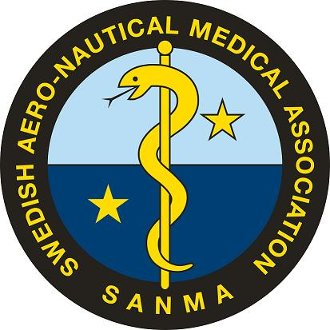

SANMA årsmötesprotokoll 2015-05-25, Sabbatsbergs sjukhus, cafeterian.
Mötet inleddes med föredrag av Christian Rück, TS psykiatriexpert, och samtal med anledning av ’’flygolyckan’’ som drabbade GermanWings i mars. Tänkvärt och intressant.
Därefter redovisade Hans Örnhagen läget i Myndigheternas Samverkansgrupp avseende ’Kartläggning behov av nationella kunskapsunderlag’, ’’Hur ska svenska läkares kompetens rörande specialområdena dykeri- sjöfarts- och flygmedicin kunna vidmaktshållas och samordnas?’’

- Årsmötets öppnande.

Årsmötet öppnades av Jan Linder.

- Fastställande av röstlängd.

Närvarande: Jan Linder, Olle Sandelin, Claes Bothin, Hans Örnhagen, Jesper Rosvall, Per Jakobsson, Michael Sjöö, Pär Ahlberg, Lars-Gunnar Hök, Lennart Johansson, Lars-Åke Brodin, Anders Galvenius, Richard Söderberg, Anders Norlin, Gudmund Eriksson, Örjan Tjernström, Lena Åkerberg, Håkan Sköldefors, Gysbert van Setten, Thomas Sundberg

- Val av ordförande och sekreterare för mötet.

Ordf Jan Linder valdes till mötesordförande, sekr Claes Bothin till sekr.

- Val av två justeringsmän.

Jesper Rosvall och Pär Ahlberg valdes.

- Fråga om mötet har utlysts enligt stadgarna.

Kallelse har sänts per e-mail 4 veckor före mötestiden samt e-påminnelse sänts 12 dagar före mötet.

Årsmötet fann mötet stadgeenligt utlyst.

- Fastställande av dagordning.

Årsmötet fastställde dagordningen.

- Styrelsens verksamhetsberättelse.

Redovisades muntligen:
7 styrelsemöten har avhållits, varav av två telefonmöten.
För första gången arrangerade SANMA eget vetenskapligt program utanför Medicinska Riksstämman, helt i likhet med övriga specialitetsföreningar numera.
Scientia et Valebat avhölls den 4/12 med 8 intressanta föredrag, följt av middag för den som ville. Tack till alla föredragshållare och åhörare. Abstracten gavs ut i form av en liten bok. Stort tack till annonsörerna Aleris Flyg- och Dykmedicinskt Centrum, samt Scandinavian Aviation Academy, SAA.

- Styrelsens ekonomiska rapport.

Skattmästaren redovisade muntligen och skriftligen.
Årets resultat blev glädjande nog +9000 SEK, till mycket beroende på Scientia et Valebat i egen regi.

- Revisorernas berättelse.

Anders Norlin, revisor, redovisade på fin vers samt traditionellt ’’Granskningen har skett enligt god revisionssed. Räkenskaperna är noggrant förda. Alla verifikationer är korrekta. Jag tillstyrker att balans- och resultaträkning godkänns, att skattmästare och styrelse beviljas ansvarsfrihet, samt att årets överskott , kr 9000,07, balanseras i ny räkning.

- Fråga om ansvarsfrihet för styrelsen.

Årsmötet beviljade ansvarsfrihet för styrelsen.

- Övrig fråga.

Årsmötet beslutade att utse Örjan Tjernström till heders- och ständig medlem i SANMA,
’’för sina mångåriga insatser, t ex inom alternobar vertigo’’. Presenter och insignier överlämnades.

- Val av ordförande.

Jan Linder omval mandat till 2016.

- Val av övriga styrelseledamöter samt suppleanter.

Vice ordförande Håkan Sköldefors nyval mandat till 2017

Sekreterare Claes Bothin, omval mandat till 2017

Skattmästare Olle Sandelin, mandat till 2016

Representant Flygmedicin Jesper Rosvall omval mandat till 2016

Representant Flygmedicin Lars-Gunnar Hök nyval mandat till 2017

Representant Marinmedicin Mats Hagberg nyval mandat till 2017

Suppleant Thomas Sundberg nyval mandat till 2017

Suppleant Mikael Nordlund nyval mandat till 2016

- Val av revisorer och suppleanter.

Revisor Anders Norlin omval mandat till 2017

Revisorsuppleant Erik Norrman nyval mandat till 2015

- Val av valberedningen och suppleanter.

Till valberedning på ett år omvaldes Per Jakobsson (sammankallande) och Rickard Söderberg.

Funktionärer som nu lämnar styrelsen tackas å det varmaste för sina insatser, hittills.

- Styrelsens förslag (t.ex. ändring av stadgarna).

Intet.

- Inkomna motioner.

Inga motioner hade inkommit.

- Årsmötets avslutande.

Ordförande tackade de närvarande deltagarna för visat intresse.
Scientia et Valebat planeras i år till ABF-huset Sveavägen den 3/12 kl 13-17.

Justeras

Jan Linder Pär Ahlberg Jesper Rosvall
Ordförande Justeringsman Justeringsman

Vid protokollet Claes Bothin

